先进制造业
创新示范区
高阳中学文件
淄博

淄先创高阳中学发[2023] 5号 签发人：栾同晓

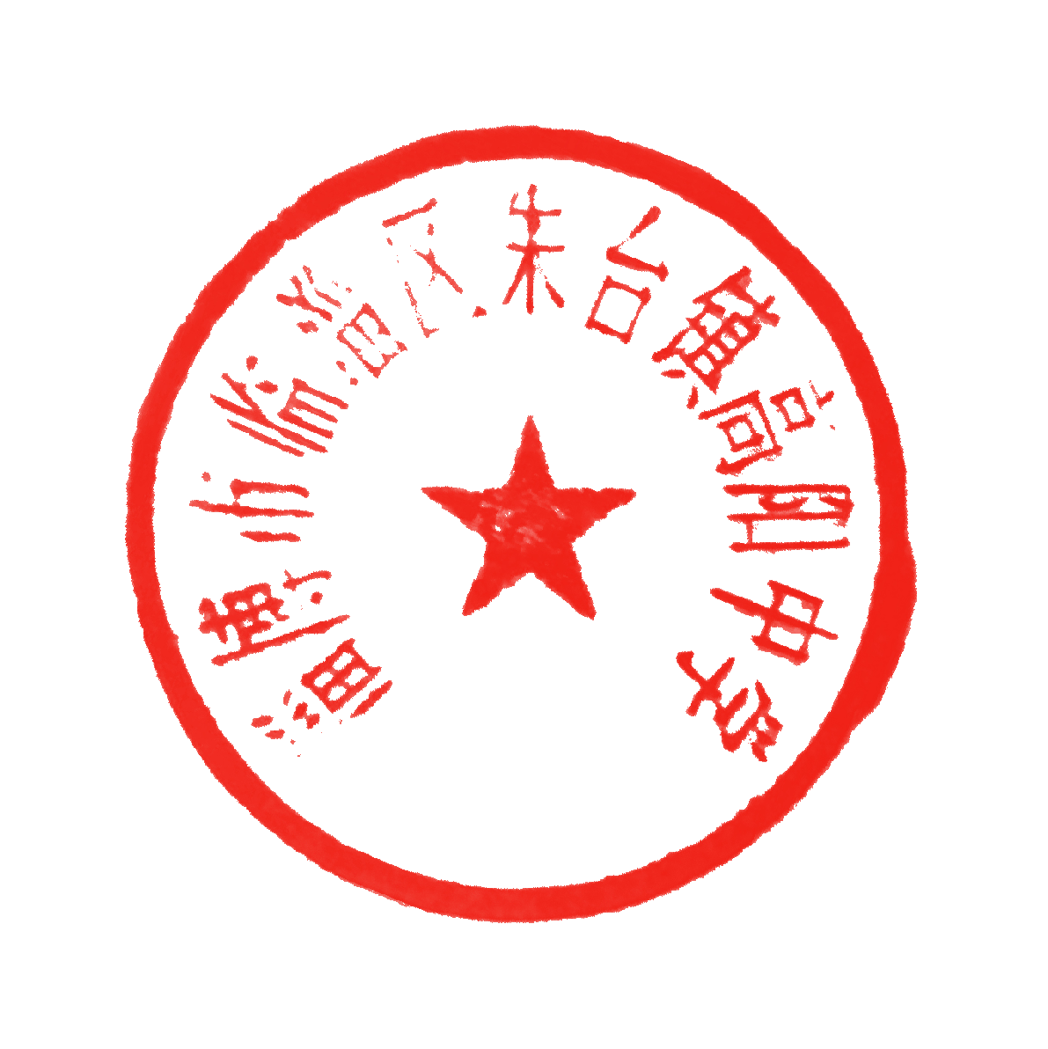
《高阳中学学校章程》于2023年6月6日经学校教职工大会通过，并经高新区教育与体育事业中心《关于申请登记备案（高阳中学学校章程）公开表》登记备案，已于2023年11月27日在门户网站上公布。《高阳中学学校章程》于公布之日起实施。

（盖章）
2023年11月27日

高阳中学学校章程
（本章程于2023年6月6日经教职工大会通过）

目 录
第一章 总 则
第二章 学校的管理体制
第三章 教师和职工
第四章 学生管理
第五章 教育教学管理
第六章 学校财产、财务管理
第七章 附 则

第一章 总 则
第一条 为规范学校的办学管理行为，依法维护学校、教职员工及广大学生的合法权益，全面实施依法治校，促进学校办学的稳定、健康、可持续发展，积极推进素质教育，贯彻落实好党的教育方针和国家的教育兴国战略。根据《教育法》《义务教育法》《职业教育法》《幼儿园管理条例》和《中小学幼儿园安全管理办法》等教育法律、部门规章的规定，制定本章程。
第二条 学校名称：淄博市临淄区朱台镇高阳中学
学校地址：淄博先进制造业创新示范区北高西村西高阳路31号。
第三条 学校性质：学校是一所实施义务教育的农村公办初级中学，学制4年。
第四条 办学宗旨：学校坚持以习近平新时代中国特色社会主义思想和党的二十大精神为办学指导思想，努力建设一支团结、廉政、高效、务实的领导班子，建立一套科学、合理的激励竞争机制。建设一支师德高尚、业务精良、乐于奉献、勇于进取的高素质师资队伍。学校落实党的教育方针，全面实施素质教育，培养有理想、有道德、有文化、有纪律的德、智、体、美、劳全面发展的社会主义事业接班人。
校训：和谐生态、自由生长
校风：和谐、民主、自由、求真
教风：严禁、科学、厚德、向善
第五条 学校的办学目标：创建师生自由生长，业内品质卓越，社会高度评价的品牌学校。
学校的育人目标：培养真善美思勰少年。
第六条 校歌、校徽：
校歌：《追逐梦想》
把校训融入校歌，把我校学生培养目标（培养真善美思勰少年）融入校歌，把学风（自主 合作 快乐 尚美）融入校歌，把学校服务理念（和谐人本 有序高效）融入校歌，校歌《追逐梦想》，让耕道教育的价值观文化形成学校主旋律，并深入人心。
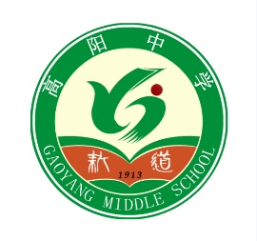
校徽：

学校徽整体设计为圆形，简洁大方，圆融美满。以绿色为基本色调，象征生命、活力，充分体现了我校“和谐生态、自由生长”的核心理念 。
校徽结构由内、外两环构成。外环内容为学校中英文对照规范名称；内环上方图案为一只展翅欲飞的和平鸽，由“高阳”二字汉语拼音首字母“G.Y”为元素进行设计，志存高远、气有阳刚的精神气质折射其中。同时图案右方为充满活力的少年，在太阳的照亮下不断汲取新的勇气去正视生活的理想——真善美。而下方则以茁壮成长的新芽为原型进行设计，其中红色部分是刻有篆书“耕•道”的书本，坚信耕有“道”，教育亦有“道”。传达出校徽生态、和谐、发展的设计主题。
学校徽蕴涵了学校“耕教育之道，育真善美学生”的办学目标，体现了学校构建“耕道”教育的办学特色，是自1913年建校至今学校历史文化长期积淀的学校精神的凝炼，是全体师生一致认同的学校独特主体文化思想的形象化标识。
第二章 学校的管理体制
第七条 学校实行党支部领导下的校长负责制。
第八条 校长应当具备国家规定的任职资格，并由上级教育行政主管部门任免。
第九条 校长的职责：
（一）执行国家有关教育法律、法规、方针、政策和上级教育行政主管部门的规定，按教育规律办学。自觉抵制各种违反教育方针、政策、法律法规的倾向，坚持社会主义办学方向，努力培养德、智、体全面发展的社会主义事业建设者和接班人。
（二）认真执行党的知识分子政策和干部任用政策，团结、依靠教职工开展教育教学活动。组织教师学习政治与研究业务，使之不断提高政治思想、职业道德、文化业务水平和教育教学能力；注意培养班主任、中青年教师成为业务骨干，努力建设学习型的教师队伍。依靠党组织，积极做好教师和职工的思想政治工作，自觉接受党组织的监督，充分发扬民主，重视教职工（代表）大会在学校管理中的重要作用，注意发挥广大教师和职工工作的主动性、积极性和创造性，认真执行学校教职工（代表）大会决定。
（三）拟订并实施学校的发展规划，制定实施年度工作计划和学校规章制度；组织学校开展教育教学活动、科研活动和健康向上的文化娱乐活动，保证教育教学整体质量的稳步提高。
（四）依法（劳动合同法）聘任和解聘学校教师和其他工作人员，对学生进行学籍管理，按照程序实施奖励和惩罚；拟订和执行年度经费预算方案，保护和管理学校的财产。
（五）逐年增加专项经费，加强校园安全隐患排查整改，建立和完善学校安全管理工作责任制度，强化安全管理手段，避免学校安全生产责任事故发生。
（六）发挥学校教育的主导作用，加强学生的法制教育和安全知识教育；建立学校、家庭、社会“三位一体”的合作互动机制，努力促进学校教育、家庭教育、社会教育的协调一致、相互配合，形成良好的育人环境。
（七）执行上级主管部门和学校教职工（代表）大会的其他授权，负责学校的日常管理工作。
第十条 学校根据编制和管理的需要，合理设置相应职数的副校长和教学、行政管理职能部门，在校长的领导下，负责学校相应的教育教学和行政管理工作，按照所承担在职责对校长负责。
副校长和职能部门的负责人由校长聘任。
第十一条 学校的党组织是学校的政治核心。党组织的书记主持学校党组织的工作。
第十二条 学校党组织的职能：
（一）保证和监督党和国家的教育方针、政策法规的贯彻执行，始终坚持社会主义的办学方向。
（二）抓好学校党组织的自身建设，发挥党组织的战斗堡垒作用和党员的先锋模范作用。
（三）领导学校的思想政治工作，对学校共青团、工会、教代会及其他群众组织实行政治领导，深入了解，全面掌握教职工思想政治和工作生活状况，做好统战工作和群众工作。
（四）定期听取校长工作通报，研究分析学校工作情况和学生思想的政治状况，讨论学校发展的长远规划、学年和学期教学计划、学校的改革发展和基本管理制度、中层以上行政干部人选等重大事项，评议学校行政领导干部。
（五）支持校长依法行使职权，保证校长正确决策的落实。
第十三条 校务委员会是学校开展行政管理工作的咨询机构。
校务委员会由学校党政领导成员和教职工代表组成，由校长兼任委员会主任。校务委员会根据需要召开会议，由主任召集和主持。
第十四条 校长办公会是学校日常行政管理工作的决策会议，讨论、决定涉及学校行政工作的重大事宜。校长办公会实行集体民主讨论，校长决定的决策体制。
校长办公会有以下人员参加：（包括校长及副校级班子成员，工会主席等），学校党组织负责人出席会议。根据会议讨论的内容，必要时请学校有关部门的领导（中层领导）和相关的教职工参加。
校长办公会原则上每周召开一次，由校长负责召集和主持。
第十五条学校设置学科组，由本学科教师组成，教研组长负责组织、协调、调度本学科教学教研工作，组织开展校内外学科教研活动。
第十六条 学校成立教职工大会，加强学校办学活动的民主监督和管理，教职工大会每三年为一届，每学年召开1-2次会议，闭会期间日常工作机构为学校工会委员会。
第十七条 教职工大会的主要职责：
（一）制定、修改学校章程；
（二）审议学校的发展规划，审核预算决算；
（三）审议学校工作报告，教职工聘任制和校内结构工资实施方案，学校岗位责任制方案，教师职业道德规范实施细则，教职工纪律要求、奖惩办法以及其他重要的规章制度；
（四）讨论决定教职工福利方面的重大事项；
（五）评议和监督校长、副校长和各职能部门负责人依法履行职责的工作情况，建议校长或上级教育行政主管部门对教职工予以奖惩；
（六）接受、审议教职工提案，并提交有关职能部门研究办理。
第十八条 教职工大会的决议，应当经过全体教职工大会三分之二以上的多数代表通过以后生效。
第十九条 学校的教师和其他职工有权依照工会法建立工会组织，维护其合法权益。
第二十条 学校实行校务公开，校务公开的原则和范围参照政府行政机关政务公开的原则和范围执行执行。
第三章 教师和职工
第二十一条 学校实行教职工全员聘任（用）制。教师和职工经评定具备任职条件以后，由学校按照教职工职务的职责、条件和任期聘任（用）。经协商一致，在双方平等自愿的基础上，由校长和受聘的教职工签订聘任（用）合同，依法进行管理。
第二十二条 学校教师享有《教师法》及有关法律法规、聘任（用）合同规定的权利，履行《教师法》及有关法律法规、聘任（用）合同规定的义务。
学校其他职工的权利义务依据有关法律和聘任（用）合同确定。
第二十三条 学校依法保障教职工的工资、福利待遇，为教职工缴纳社会保险费。
第二十四条 学校执行国家教师资格证制度及教师专业技术职务评定制度，没有取得教师资格的，不得从事教学工作。
第二十五条 学校支持和鼓励教师从事教学（科学）研究、学术交流，参加专业学术团体。
学校对所聘用的教师，应当加强思想品德教育和业务技能培训。教师进修以在职为主，以所教学科为主。
第二十六条 学校应当对教职工的思想品德、业务水平、工作态度和工作绩效进行年度考核，考核结果作为实施继续聘任（用）、职务晋级、实施奖惩的依据进行评判。
第二十七条 对取得教育教学成果并获得上级奖励或者对学校做出了重大贡献的教职工，学校根据奖惩规定给予相应的表彰和奖励；对违反《教师法》等法律法规和学校规章制度的教职工，学校根据奖惩规定给予必要的处分。
第二十八条 学校在依法对教职工做出处分决定前，应当告知其有权进行陈述和申辩，教职工对所受处分不服的，可以根据有关规定提出申诉。
对于拟作出的重大奖励和处分，应当在听取学校工会的意见以后决定。
第四章 学生管理
第二十九条 凡按有关规定被学校录取、或转入学校学习的学生，即取得学校的学籍。学校建立健全学生的学籍管理制度，按国家和自治区、直辖市的有关规定管理学生学籍，建立学生档案。
第三十条 学校对完成规定学业的学生，发给相应的学业证书。
第三十一条 学生依法享有受教育的权利，履行受教育的义务。
第三十二条 学校严格控制学生非正常辍学。
对家庭生活确实困难，无法继续完成学业的困难学生，学校根据能力履行助学义务，帮助其完成学业。
第三十三条 对取得优秀成绩和对学校做出重大贡献的学生，学校根据设置的奖惩规定，对该学生给予表彰或者奖励。
对违反《教育法》等法律法规和学生行为规范（校纪校规）的学生，学校根据设置的奖惩规定，给予必要的处分。
第三十四条 学校对学生进行处分应当依据事实和法律进行。在做出处分决定前，应当告知学生及监护人有权进行陈述和申辩，对不服处分结果的，可以根据有关法律、法规的规定提出申诉。
学生受到处分以后，认真改正了错误、进步显著的，在下一学期由学生本人或家长提出申请，经校长批准以后，可以撤销原来的处分决定。
第五章 教育教学管理
第三十五条 学校的主要任务是按照教学规划完成拟定的教育教学工作。其他各项工作，均要以有利于教育教学工作的开展为原则。
第三十六条 学校的基本教学语言文字为汉语语言文字。学校推广使用普通话和规范汉字的写作。
第三十七条 学校按照上级教育行政部门颁布或批准的课程计划、教学大纲开展教育教学工作。
第三十八条 学校实行科学化、民主化、制度化和规范化管理，坚持全面贯彻执行党和国家的教育方针，稳步提高教育教学质量。
第三十九条 学校教学面向全体学生，坚持因材施教原则，充分发挥学生的主体作用；重视基础知识教学和基本技能训练，激发学习兴趣，培养正确的学习方法和习惯。
第四十条 学校重视加强学生的德育教育工作，注重各种能力的培养。
学校从德、智、体、美、劳方面客观、全面评价学生，不以学习成绩排列名次，不以学生考试成绩作为衡量教学质量、评定教学工作的唯一标准。
第四十一条 学校对学生以正面教育为主，在肯定成绩和进步，指出缺点和不足的同时，不讽刺挖苦、粗暴压服学生。学校加强全体教职工的师德师风教育，严禁体罚或者变相体罚学生。
第四十二条 学校执行国家和自治区、市教育行政部门有关体育、卫生工作的规定，抓好体育课、课间操、眼保健操、体育活动、卫生防疫、健康教育等工作，每年举行学校田径运动会和小型体育竞赛活动。
第四十三条 学校依法加强校园的安全管理工作，因地制宜地开展安全法制教育，培养学生的自救自护能力。
第四十四条 学校的环境、校舍、场馆、食堂、教育教学设施设备的建设应当有利于学生的身心健康，设置的教育教学活动符合学生成长过程中的生理和心理特点。
第四十五条 学校按照教育行政主管部门颁布的校历安排工作。学校原则上不随意停课，但遇到灾害性天气，按照当地政府和上级教育部门的有关规定执行。如遇有其他特殊情况必须停课的，一天以内由校长决定，一天以上由上级教育行政主管部门批准。
第四十六条 学校积极推进和鼓励教学研究和改革，运用先进的教育理论指导教育教学活动；积极推行科研成果及成功经验。
第四十七条 学校接受上级教育行政部门和政府其他部门对开展的教育教学活动进行监督管理；接受人民政府对学校办学水平、教育质量进行督导和评估。
第四十八条 学校主动邀请或积极配合所在辖区、街道及附近机关、团体、部队、企事业单位共建社区教育组织，动员社会各界支持学校开展综合治理工作，优化教书育人环境。通过发挥自身优势，为社区的精神文明建设服务。
学校主动做到与学生家庭互动，建立良好的家校联系，充分运用家长学校等形式指导、帮助家长创设良好的家庭教育环境，共同管理在校学生的学习和生活，依法承担法定责任。
第六章 学校财产、财务管理
第四十九条 学校依法建立财务、会计制度和资产管理制度，并按照国家有关规定设置会计账簿。
第五十条 学校经费来源以国家财政拨款为主，多渠道筹措为辅。
学校依法依规接受社会的捐资助学。
第五十一条 学校实行收费许可。按照上级教育、物价、财政部门确定的收费项目和收费标准，向学生收取费用。
第五十二条 学校建立和完善经费管理制度，经费预算和决算提交教职工大会审议，并接受上级财务和审计部门的监督。学校在每一会计年度终了时制作财务会计报告。
第五十三条 学校遵照有关规定管理和使用校舍、场地等，未经主管部门批准，不得改变其用途。
学校定期对校舍进行维修，保持校舍完好，不得使用D级危房。
第五十四条 学校加强对教学仪器、设备、图书资料、文娱体育器材和卫生设施的管理，提高使用效率。
第五十五条 学校更换校长时，应当进行离任财务审计。
第七章 附 则
第五十六条 本章程由学校教职工大会通过后，经上级教育行政主管部门备案公开以后生效。
本章程的修改程序同上。
第五十七条 学校按照本章程的要求制定和完善各项管理制度，原来制定的制度与本章程内容相悖的，均以本章程的规定为准。
第五十八条 本章程在执行过程中遇到的问题，由学校校务委员会负责解释。

